ご 案 内

このプリントは、五十音の学習、筆記練習用に作成したものです。

学習予定の文字は上から鉛筆等でなぞれるよう、初期設定では文字色を薄い灰色にしてあります。

児童・生徒の習得状況や発達、学習歴などにあわせて、文字、文字色、字体、フォントサイズ、イラスト、問題数の増減等、自由に変更してお使いください。

本プリントに使用したイラストは、マイクロソフト社のホームページ、もしくは本サイト「ほくとくネット」において提供されているものです。適宜、適切なイラストに変更してご利用ください。

2012年1月26日
せきもと まさこ

年 月 日
なまえ
ひらがな「ふ」のれんしゅう
もじを えんぴつで なぞりましょう。

ふ ね
ふ ね
ふ ね

年 月 日
なまえ
ひらがな「ふ」のれんしゅう
もじを えんぴつで なぞりましょう。

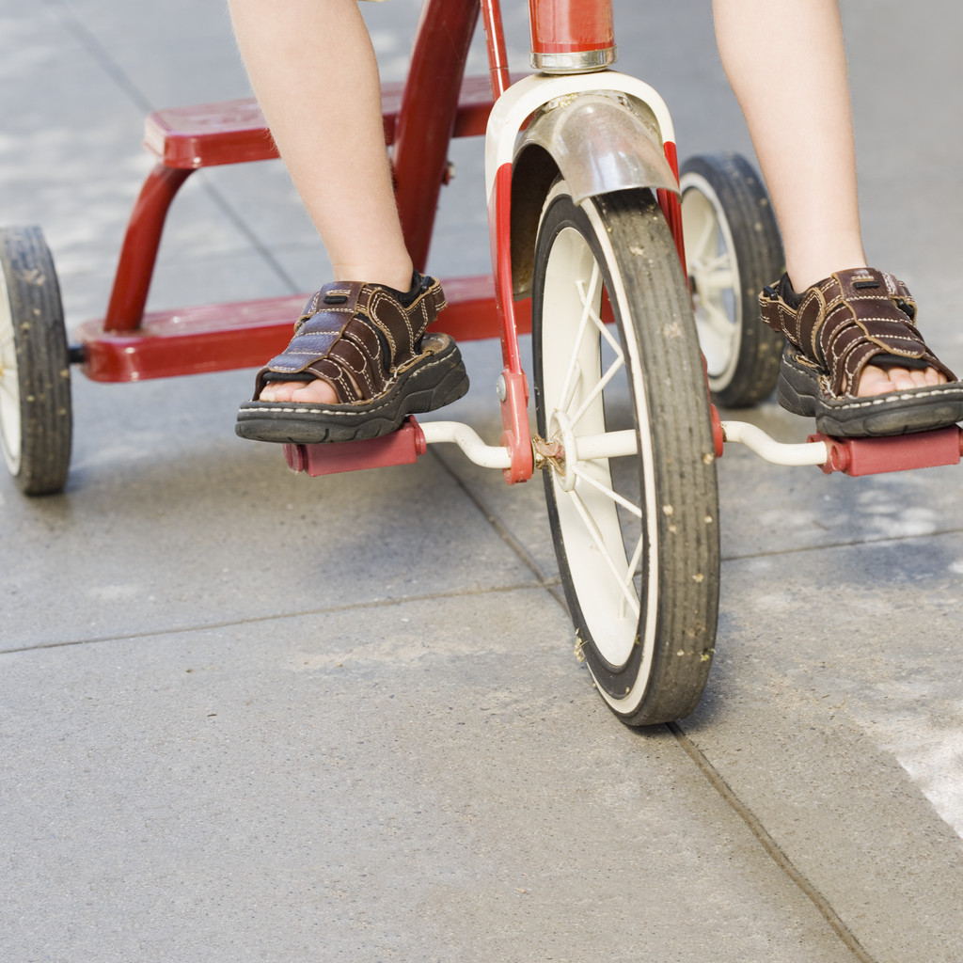 | ふ む
ﾝ | ふ じ
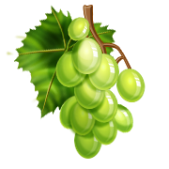 | ふ さ

年 月 日
なまえ
ひらがな「ふ」のれんしゅう
もじを えんぴつで なぞりましょう。

ふるい
ないふ
とうふ

「ふ」で始まる単語のイラスト

ふく

ふく

ふく

ふんか

